Испытательная лаборатория красноярского филиала оценила
безопасность овощей, выращенных в регионе

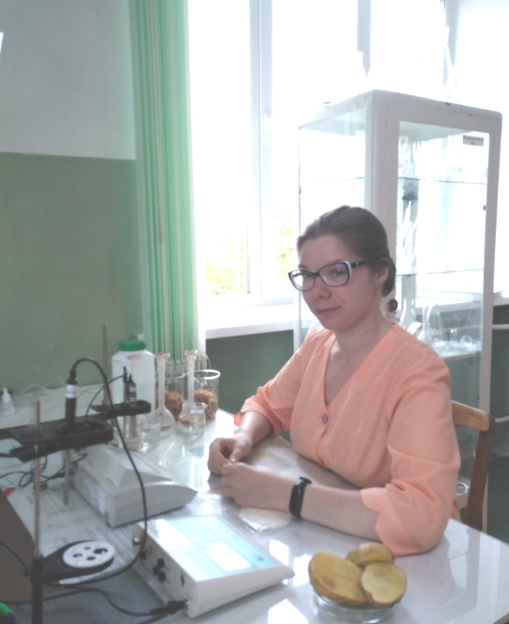
Фото 1. Вед. токсиколог Полонянкина Д.П. проверяет образцы картофеля на содержание нитратов ионометрическим методом на рН – метр/иономере ИТАН
Закончился полевой сезон. Овощеводы и картофелеводы Красноярского края собрали достойный урожай овощей (37,3 тыс.т) и картофеля (95,09 тыс.т). Весь этот объем в скором времени попадет в магазины города. Хочется верить, что произойдет это только после обязательных испытаний на соответствие требованиям качества и безопасности.
В течение сентября в испытательную лабораторию филиала ФГБУ «Россельхозцентр» по Красноярскому краю поступило, и было проанализировано 29 образцов (3 - капусты белокочанной; 6 – моркови; 14 – картофеля и 6 – свеклы) или 1,7 тыс.т. овощной продукции из 19 хозяйств 3 пригородных районов (Березовский, Емельяновский, Сухобузимский), а также Боготольского и Шушенского районов.
- Содержание нитратов в капусте белокочанной колебалось от 146 до 461 мг/кг. Это ниже допустимого показателя равного 500 мг/кг. В моркови – от 35 до 149 мг/кг при допустимом уровне – 250 мг/кг. В картофеле – от 29 до 161 мг/кг (250 мг/кг). В свекле – от 177 до 1399 мг/кг (1400 мг/кг.).
- Содержание солей тяжелых металлов в представленных образцах было также ниже допустимого и составляло:
Кадмия (Cd) – от 0,012 до 0,08 мг/кг;
Свинца (Pb) – от 0,04 до 0,08 мг/кг;
Мышьяка (As) – от 0,023 до 0,047 мг/кг;
Ртути (Pb) – менее 0,075 мг/кг.
В соответствии с требованиями ТР ТС021/2011 обязательным анализируемым показателем безопасности в овощной продукции является определение наличия хлорорганических соединений (ГХЦГ). Весь исследованный объем овощей был свободен от данного яда.
Таким образом, можно спокойно закупать овощи для хранения или консервирования у местных производителей. Чтобы безопасные витамины радовали нас на протяжении долгой зимы.

